ROAD BOOK
ORGANISATION

INFOS PRATIQUES

Arrivée des Bénévoles à 6h
Ouverture des Portes de l’Arténium à 7h
Début de la compétition à 9h

Compétition : sur 16 surfaces de compétition

CHAMPIONNATS DE France CADETS 2e Division
Masculins :
• Samedi 20/05/2023 :
- 7h à 8h – Pesée officielle
- 9h00 – Début de la compétition

Féminines :
• Samedi 20/05/2023 :
- 11h30 à 12h30 – Pesée officielle
- 13h30 – Début de la compétition

CHAMPIONNATS DE France CADETS ESPOIRS
Masculins :
• Dimanche 21/05/2023 :
- 7h à 8h – Pesée officielle
- 9h00 Début de la compétition

Féminines :
• Dimanche 21/05/2023 :
- 11h30 à 12h30 – Pesée officielle
- 13h30 début de la compétition

Catégories Masculines : -46kg, -50kg, -55kg, -60kg, -66kg, -73kg, -81kg, -90kg, +90kg

Catégories Féminines : -44kg, -48kg, -52kg, -57kg, -63kg, -70kg, +70kg

Salle de pesée
La salle de Pesée se situe au Collège Henri Pourrat, Établissement Scolaire de la ville de Ceyrat, de l’autre côté de la voie rapide. Un accès via le parking et passant sous la route permet de s’y rendre à pied en toute sécurité.

NUMEROS UTILES

POSTE | NOM – PRENOM | N° TEL
COORDINATION GÉNÉRALE | DAVID LAJEUNCOMME | 07 50 15 57 21
ORGANISATON  GÉNÉRALE | CÉLINE ANDRIEUX | 06 82 90 24 76
 | BRUNO MURE | 06 67 98 72 64
BILLETTERIE | MARIE-NOELLE RAY | 06 88 12 20 22
PARKING | THOMAS RIOS | 06 73 53 12 69
STAND REGIONAL | ZACHÉE RABOIN | 07 86 79 20 13
ENTREES | SERGE PESCHAUD | 07 67 51 51 64
RESTAURATION ORGANISATION | JACQUELINE VIALIS | 06 30 95 11 56
SALLE REPOS  RESTAURATION VIP | MARTINE PAGLIERO | 06 50 98 66 90
HOTELS | YVES CROUZIER | 06 95 71 45 09
COORDINATION BÉNÉVOLES | CHARLENE SOULIER | 06 74 90 97 56
RESPONSABLE JEUNES ARBITRES | CHRISTELLE VIALIS | 06 71 79 87 81

Astreinte Mairie de Ceyrat – 06 74 82 92 59
ADJ aux Sports – 06 37 80 45 89
Traiteur : Romain Ducher – 06 61 87 40 54
Hôtel IBIS Style Aéroport – 04 73 92 34 24
Camping le Chanset – 04 73 61 30 73
Hôtel Lune étoile – 04 73 98 68 68
Hôtel Campanile Le Brézet Aéroport – 04 73 91 88 91
Comfort hôtel Clermont St-Jacques – 04 73 26 24 55

RESTAURATION

Organisation des repas
Vendredi 19 mai
- SOIR: DE 18H30 À 21H30 – GYMNASE COSEC

Samedi 20 mai
- PETIT DEJ: 7H – CAMPING/HÔTELS
- MIDI: DE 11H00 À 14H30 – GYMNASE COSEC
- SOIR: DE 18H30 À 21H30 – GYMNASE COSEC

Dimanche 21 mai
- PETIT DEJ: 7H – CAMPING/HÔTELS
- MIDI: DE 11H00 À 14H30 – GYMNASE COSEC

SALLE DE REPOS
Une salle de repos avec un accès terrasse est à disposition dans la partie administrative du bâtiment, en face de l’ascenseur.

INFOS PRATIQUES

Horaires d’ouverture au public
- Vendredi 19 mai : 14h00
- Samedi 20 mai : 7h00
- Dimanche 21 mai : 7h00

Boutiques
- France Judo
- Produits régionaux : Fromages, charcuterie et vins ainsi que des goodies Ligue
- Glaces
- Adidas
- Créakim
- Mizuno
- RDS
Les Tee-shirt de l’évènement seront en vente sur le stand de glace et le stand des produits régionaux.
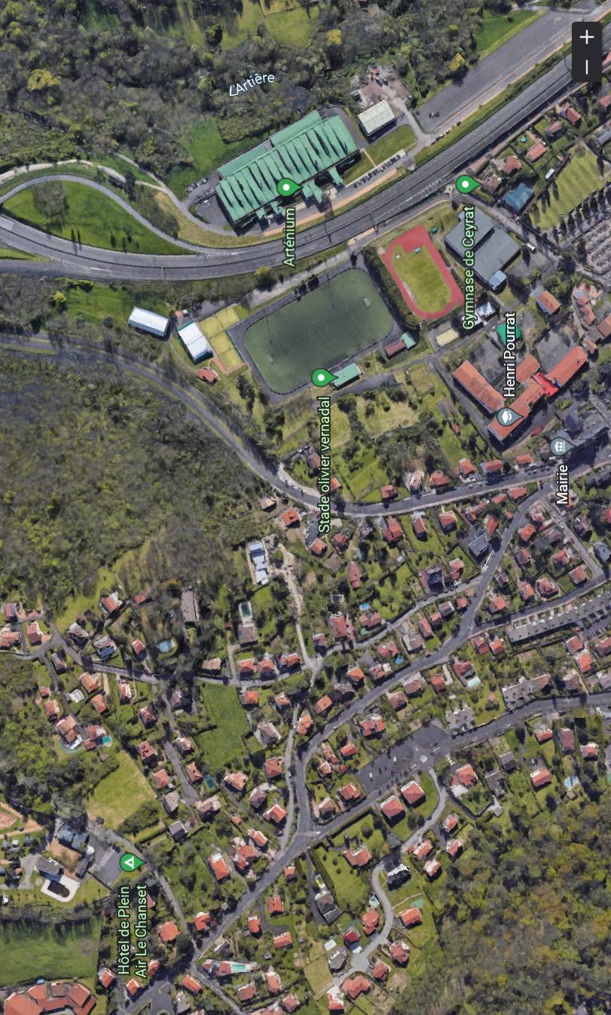
PESEE
PASSAGE
COMPETITION
CAMPING
PARKING
RESTAURATION

